MEDIENINFORMATION
ASMPT ermöglicht hochfeste und -leitende Verbindungen mit Silbersintern
POWER VECTOR von ASMPT
München, 30. Juli 2024 – ASMPT, weltweit führender Anbieter von Hard- und Software für die Semiconductor- und Elektronikfertigung, stellt eine innovative Die- und Modul-Bonding-Plattform vor, die im Bereich Power-Modul-Fertigung vielseitig einsetzbar ist.
„Ob Elektromobilität, erneuerbare Energien oder Industrieautomation und Motorsteuerungen – im Zuge der Energiewende etabliert sich Elektrizität immer mehr als dominierender Energieträger“, erklärt David Felicetti, Business Development & Product Marketing Manager, bei ASMPT. „Aber gerade bei der Leistungselektronik stoßen konventionelle Verbindungstechniken, zum Beispiel das Weichlöten, immer häufiger an ihre Grenzen.“
Silbersintern statt Löten
Diese Grenzen hat ASMPT mit seiner Fertigungslinie für Silber- und in zukünftigen Anwendungen auch Kupfersintern überwunden. POWER VECTOR, für Pick und Place oder auch für Tacking von Dies sowie auch Modulen auf Kühlkörpern, schließt die Prozesskette in der Sinterlinie von ASMPT.
Die Vorteile dieses Verfahrens liegen auf der Hand: Silber hat einen Schmelzpunkt von 961 Grad Celsius, kann aber schon bei deutlich niedrigeren Temperaturen unter Druck „verbacken“ werden. Das Ergebnis: eine thermisch und mechanisch hoch belastbare Verbindung mit sehr guter Leitfähigkeit.
Flexibel bei Prozessen und Zuführung
Mit POWER VECTOR wird dieses Verfahren nun in praxisgerechter Fertigungstechnologie umgesetzt: Die Plattform verfügt über ein automatisches Werkzeugwechselsystem, erreicht Bondkräfte von bis zu 588 N und arbeitet mit allen gängigen Prozessen: Dry Paste, Wet Paste sowie Die Transfer Film (DTF). Die Bauelemente können per Wafer, Tape & Reel, Waffle Pack oder Tray zugeführt werden.
POWER VECTOR platziert Dies mit einem beheizbaren Thermokompressions-Bondkopf hochpräzise auf dem Substrat. Dabei kann der Bondkopf und die Bondplattform bei Bedarf auf bis zu mehr als 200 Grad Celsius aufgeheizt werden, um eine Pre-Adhäsion herzustellen, die dann anschließend in der Sintering Plattform SilverSAM von ASMPT bei 200 bis 300 Grad Celsius und 5 – 30 MPa Druck vervollständigt wird.
„Silbersintern schafft zuverlässige, hochleitfähige Verbindungen – auch dort, wo hohe Ströme fließen und Komponenten sich stärker erwärmen“, resümiert David Felicetti. „Mit POWER VECTOR haben wir eine der letzten Lücken in unserem Portfolio geschlossen und können nun eine stringente Fertigungslinie für Power Module anbieten.“

Verfügbares Bildmaterial
Folgendes Bildmaterial steht druckfähig im Internet zum Download bereit:
http://www.htcm.de/kk/asm

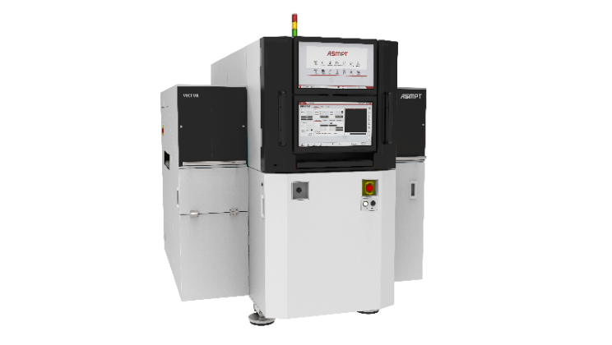
Kraftpaket für die Leistungselektronik: POWER VECTOR ist mit einer Bondkraft von bis zu 588 N die ideale Komponente für moderne Power-Modul-Fertigungslinien.

Bildquelle: ASMPT

Über ASMPT Limited („ASMPT“)
ASMPT mit Hauptsitz in Singapur ist weltweit führender Anbieter von Hard- und Softwarelösungen für die Semiconductor- und Elektronikfertigung. Das Angebot von ASMPT umfasst die Bereiche Semiconductor Assembly und Packaging sowie SMT (Surface Mount Technology): von der Wafer-Beschichtung bis hin zu den verschiedensten Lösungen für Assembly und Packaging empfindlicher elektronischer Komponenten in einer breiten Palette von Endverbrauchergeräten, darunter Elektronik, mobile Kommunikation, Computer, Automobilindustrie, Industrie und LED (Displays). Engste Zusammenarbeit von ASMPT mit seinen Kunden und kontinuierliche Investitionen des Unternehmens in Forschung und Entwicklung tragen erheblich dazu bei, dass ASMPT innovative und kosteneffiziente Lösungen und Systeme anbietet, mit denen Anwender höhere Produktivität, höhere Zuverlässigkeit und verbesserte Qualität erzielen.
ASMPT ist an der Börse von Hongkong notiert (HKEX Aktiencode: 0522) und gehört zu den Werten des Hang Seng Composite MidCap Index, des Hang Seng Composite Information Technology Industry Index, des Hang Seng Corporate Sustainability Benchmark Index sowie des Hang Seng HK 35 Index.
Mehr Informationen zu ASMPT finden Sie auf asmpt.com.
Über ASMPT Semiconductor Solutions (“ASMPT SEMI”)
ASMPT SEMI ist der führende Anbieter von zukunftsweisenden Lösungen für Advanced Packaging und Semiconductor Assembly. Mit ihrem Engagement für Innovation und Kundenzufriedenheit bietet ASMPT SEMI ein umfassendes Angebot an Produkten und Dienstleistungen, die den sich wandelnden Anforderungen der Mikroelektronikindustrie gerecht werden. Das Expertenwissen umfasst Bereiche wie Flip-Chip- und Wafer-Level-Packaging, fortschrittliche Verbindungstechnologien und vieles mehr. Die hochmodernen Lösungen von ASMPT SEMI ermöglichen es den Kunden, bei der Herstellung ihrer Halbleiterbauelemente eine höhere Leistung, größere Zuverlässigkeit und verbesserte Kosteneffizienz zu erzielen.
Mehr Informationen zu ASMPT SEMI finden Sie auf semi.asmpt.com.

Pressekontakte:
Global ASMPT Press Office
ASMPT Ltd.
Susanne Oswald
Rupert-Mayer-Straße 48
81379 München
Deutschland
Tel: +49 89 20800-26439
E-Mail: susanne.oswald@asmpt.com
Website: asmpt.com

HighTech communications GmbH
Barbara Ostermeier
Brunhamstraße 21
81249 München
Deutschland
Tel.: +49-89 500778-10
E-Mail: b.ostermeier@htcm.de
Website: www.htcm.de

